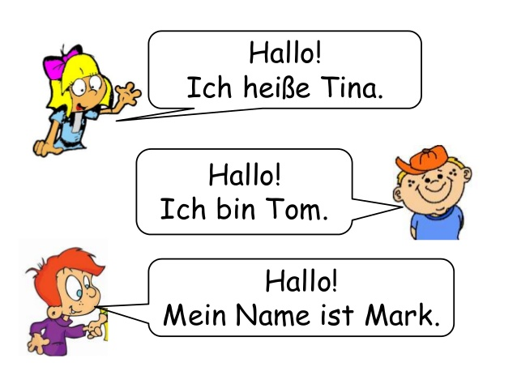
Lektion 02 Wo ist das Problem?
Opeteltavat asiat:
- Esittäytyminen ja vapaa-ajanvietto s. 46 sininen laatikko
- Ydinlauseet ja s. 41-42 sanasto
- Epämääräinen ja määräinen artikkeli
- mein/e ja dein/e
- Kieltosanat

1. Hän menee asemalle
2. Hän ostaa matkalipun
3. Hän matkustaa junalla Wiesbadeniin
4. Se kestää
5. kävellen
6. Erkan huone
7. Oletteko te tiimi D?
8. Kyllä me olemme tiimi D.
9. Kuka sinä olet?
10. Taivuta verbi sein persoonissa
11. Minun nimeni on Erkka.
12. Tulen (olen kotoisin) Suomesta.
13. Sinä et ole tyttö.
14. Ei aavistustakaan.
15. Suomessa
16. En tiedä.
17. Soitan kitaraa.
18. silloin tällöin
19. Enää ei ole huoneita jäljellä.

